Curso de Apache

1. Instalación de Apache
Capítulo siguiente: 2 - Instalación de PHP
Caso A: Instalación de Apache 1.3X
Si te decides por utilizar la versión 1.3.X, buscaremos la última versión de este tipo. En la fecha de actualización de este manual, la última versión estable era la 1.3.31, y el archivo que tenemos que bajar es:
apache_1.3.31-win32-x86-no_src.exe
Bien, una vez que lo tengamos, ejecutamos el instalador y vamos recorriendo las pantallas hasta que salga una donde nos piden unos datos, en cuyo caso pondremos:
Network Domain: 127.0.0.1
Server Name: 127.0.0.1
Administrator's Email Address: nuestro e-mail, aunque no es totalmente necesario.
Run when started manually, only for me. Seleccionamos esta opción.
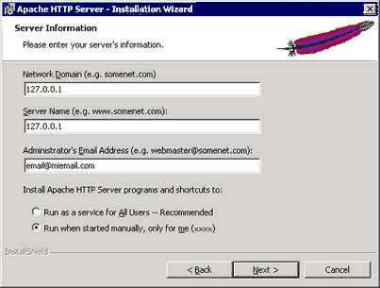
La IP 127.0.0.1 es la dirección IP asociada a nuestra máquina, es decir el host local o vulgarmente conocido como Localhost. Es importante decir que a la hora de probar tus scripts en modo local, da igual que pongas 127.0.0.1 o localhost. Finalmente, recordar que el Apache se instala por defecto en la carpeta:
C:\Archivos de programa\Apache Group\Apache\
Bien, ahora vamos a instalar el PHP. Asegúrate ahora de tener cerrado el Apache.
Caso A: Instalación de Apache 2.0X
Para esta versión, en la fecha de actualizción del manual la última versión disponible era la 2.0.50, por lo que el archivo que tenemos que bajar puede ser:
apache_2.0.50-win32-x86-no_ssl.exe: para todos los casos.
apache_2.0.50-win32-x86-no_ssl.msi: sólo si disponemos del Windows Installer. En este caso el archivo a descargar ocupa bastante menos.
Bien, una vez que lo tengamos ejecutamos el instalador y vamos recorriendo las pantallas hasta que salga una donde nos piden unos datos, en cuyo caso pondremos:
Network Domain: 127.0.0.1
Server Name: 127.0.0.1
Administrator's Email Address: nuestro e-mail, aunque no es totalmente necesario.
For All Users, on Port 80, as a Service: seleccionamos esta opción.
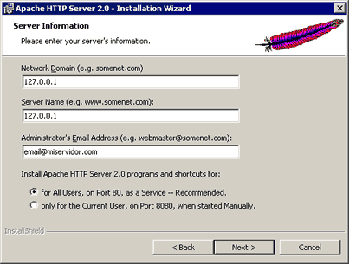
La IP 127.0.0.1 es la dirección IP asociada a nuestra máquina, es decir el host local o vulgarmente conocido como Localhost. Es importante decir que a la hora de probar tus scripts en modo local, da igual que pongas 127.0.0.1 o localhost. Finalmente, recordar que el Apache se instala por defecto en la carpeta:
C:\Archivos de programa\Apache Group\Apache\
Final del formulario

